**DRENTHE - Plaats = De Groeve (DR) De Boezenvriend (Grondzeiler)**

**[Internet-web-browser.svg](http://nl.wikipedia.org/wiki/Bestand:Internet-web-browser.svg)**[**53° 6' NB, 6° 42' OL**](http://www.nsesoftware.nl/wiki/maps.asp?params=53_6_23_N_6_42_16_E_type:landmark_zoom:17_region:NL&pagename=De_Boezemvriend_(molen))

* Poldermolen De Boezemvriend - ook al droeg hij toen nog niet deze naam - werd gebouwd in 1871 door molenmaker P. Medendorp ter vervanging van een voorganger en bemaalde de polder Zuidlaren.
* De achtkante bovenkruier bleef in gebruik tot 1934.
* In dat jaar werd een elektromotor in de molen geïnstalleerd, die zijn taak overnam.
* 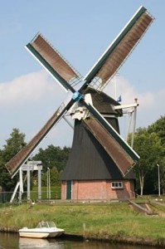In de loop der jaren geraakte de molen meer en meer in verval. In 1960 stond de molen er treurig bij. Bovenas en roeden waren gezakt.
* Eén roede stond totaal verbogen op de grond.
* In 1962/63 volgde restauratie door molenmaker Medendorp te Zuidlaren.
* Toen werden nieuwe roeden, niet meer zelfzwichtend, aangebracht. Het inwendige gaande werk was toen al verdwenen.
* In 1989/1990 werd de molen opnieuw gerestaureerd, waarbij onder meer een nieuw gaande werk werd geplaatst.
* Op 5 april 1990 werd de maalvaardige molen officieel weer in bedrijf gesteld.
* De molen dient nu als hulpgemaal voor het Waterschap Oostermoerse Vaart en draagt sinds 1991 de naam De Boezemvriend.